**МИНОБРНАУКИ РОССИИ**

**Федеральное государственное автономное образовательное  
 учреждение высшего образования   
«Южный федеральный университет»**



**Кафедра «Прикладная информатика и инноватика»**

**Направление**

**09.03.03 "Прикладная информатика"**

**ОТЧЕТ ЛАБОРАТОРНОЙ РАБОТЫ №7**

**по дисциплине "Основы функционирования вычислительной техники"**

**Автор: Хамадов Константин Константинович**

**студент 2 курса 7 группы**

## Принял: Толмачев Сергей Алексеевич

**Ростов-на-Дону**

**2021**

**Лабораторная работа №7**

**«Моделирование триггера Шмитта на логических элементах»**

**Цель работы:** Целью работы является изучение конструкции, принципадействиятриггера Шмитта на логических элементах, а также моделированиесхемы в среде Multisim.

**1. Исследование влияния сопротивлений на порог срабатывания и отпускания триггера Шмитта на логических элементах.**

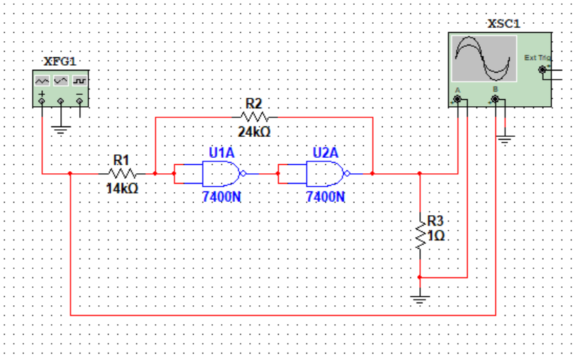

Uпор = Uпит/2 = 5В / 2 = 2.5В

Uсрб = Uпор + (Uпор – U0) * R1 / R2 = 2.5 + (2.5 – 0) * 14k / 24k = 3.958В

Uотп = Uпор - (U1 – Uпор) * R1 / R2 = 2.5 - (5 – 2.5) * 14k / 24k = 1.042В

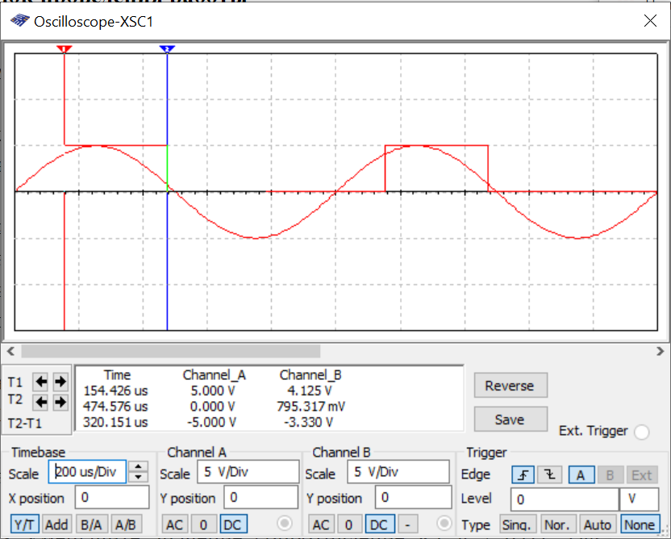

Показания осцилографа:

Uсрб = 4.125В

Uотп = 0.795В

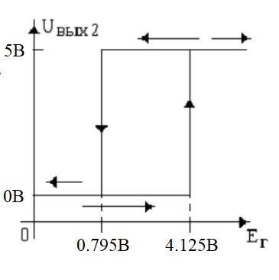Передаточная характеристика:

Увеличили R2 в 2 раза.

Uсрб = Uпор + (Uпор – U0) * R1 / R2 = 2.5 + (2.5 – 0) * 14k / 48k = 3.229В

Uотп = Uпор - (U1 – Uпор) * R1 / R2 = 2.5 - (5 – 2.5) * 14k / 48k = 1.77В

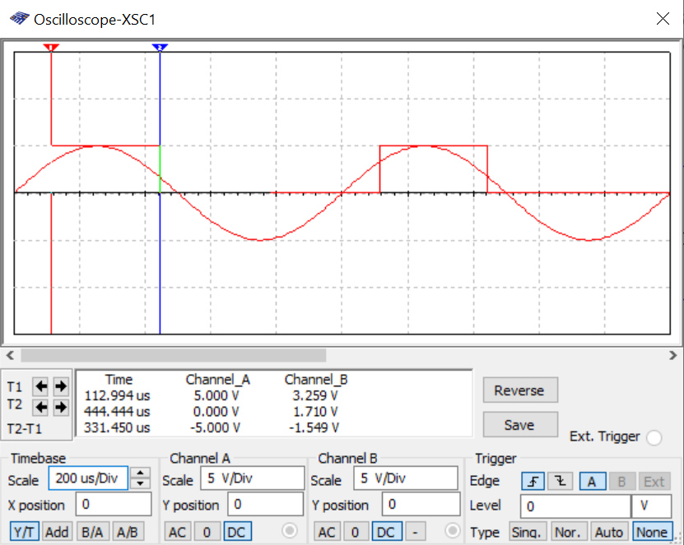

Показания осциллографа:

Uсрб = 3.259В

Uотп = 1.71В

При увеличении R2 порог срабатывания уменьшился, а порог отпускания увеличился.

УменьшилиR1в 2 раза.

Uсрб = Uпор + (Uпор – U0) * R1 / R2 = 2.5 + (2.5 – 0) * 7k / 24k = 3.229В

Uотп = Uпор - (U1 – Uпор) * R1 / R2 = 2.5 - (5 – 2.5) * 7k / 24k = 1.77В

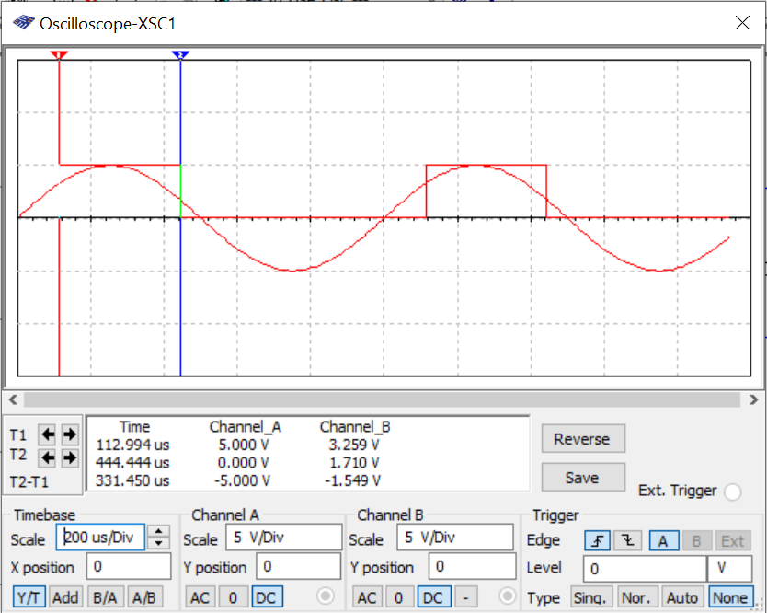Показания осциллографа:

Uсрб = 3.259В

Uотп = 1.71В

При уменьшенииR1порог срабатывания уменьшился, а порог отпускания увеличился.

**2.Исследование влияния формы сигнала на работу триггера Шмитта**

Изменили форму сигнала на треугольную.

Uсрб = Uпор + (Uпор – U0) * R1 / R2 = 2.5 + (2.5 – 0) * 14k / 24k = 3.958В

Uотп = Uпор - (U1 – Uпор) * R1 / R2 = 2.5 - (5 – 2.5) * 14k / 24k = 1.042В

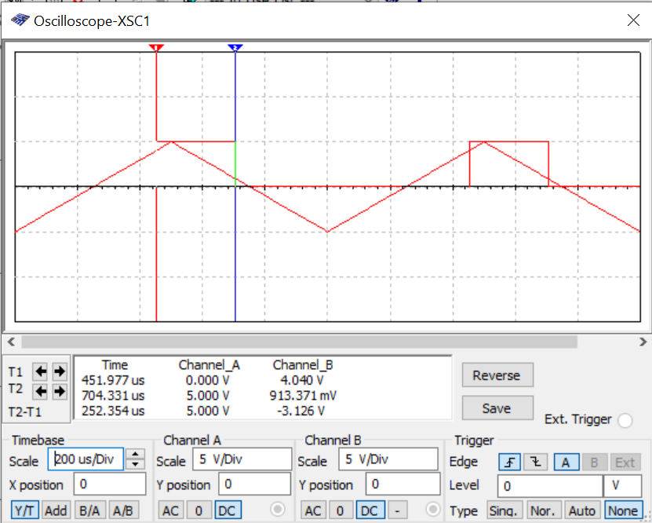Показания осциллографа:

Uсрб = 4.040В

Uотп = 0.913В

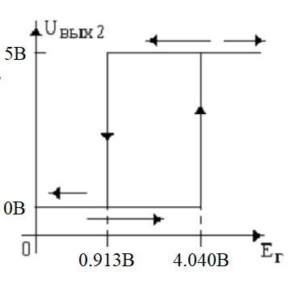Передаточная характеристика:

По сравнению с синусоидальным сигналом, погрешность меньше. Результаты ближе к расчетным.

**Вывод:** изучили конструкцию и принцип действия триггера

Шмитта на логических элементах, а также моделирование этой схемы в

среде Multisim.